**VCW: Mit Feuereifer ins Match gegen Suhl**

(VCW / Wiesbaden / 27.1.2023) Der VC Wiesbaden geht mit großem Selbstvertrauen in die kommende Heimpartie gegen den Tabellennachbarn [VfB Suhl LOTTO Thüringen](https://www.volleyball-bundesliga.de/popup/matchSeries/teamDetails.xhtml?teamId=758959609&hideHistoryBackButton=true) (Samstag, 19:00 Uhr, Sporthalle am Platz der Deutschen Einheit). Nach überzeugenden Leistungen in den vergangenen vier Wochen mit vier 3:0-Siegen und nur einer Niederlage in Stuttgart gegen den deutschen Meister brennen die Schützlinge von Cheftrainer Benedikt Frank darauf, ihre kurzfristig unterbrochene Serie in der 1. Volleyball Bundesliga Frauen mit Blick nach oben fortzusetzen.

**Tabellensituation**

Mit einem Sieg würde der VCW (derzeit 16 Punkte) nicht nur den für die Playoff-Teilnehme so wichtigen achten Tabellenplatz zementieren, sondern den Wettstreit um möglichst noch bessere Plätze mit Vilsbiburg (16 Punkte, Siebter) und Aachen (19, Sechster) offenhalten. Suhl hingegen ringt unterdessen auf Platz neun (elf Punkte) um den Anschluss. Das Team von Cheftrainer László Hollósy steckt in einer längeren Durststrecke. Der letzte Sieg wurde einen Tag vor Heiligabend eingetütet (3:2 gegen Erfurt). Bis dato folgten vier Niederlagen in Folge, zuletzt gegen Stuttgart und Dresden.

**Top-Scorer-Ranking**

Als Best-Gerankte ihres Teams liegt Suhls Diagonale Danielle Harbin (USA) mit 81 Punkten auf dem elften Platz der Ligawertung aller Spielelemente; Rang 20 belegt hierbei Mitspielerin Roosa Laakkonen (Finnland, Mittelblock; 69). Wiesbadens Diagonale Lena Große Scharmann behauptet weiterhin ihren fünften Platz mit 103 Zählern. Vor ihr rangieren Lindsey Ruddins (USA/Schwerin, Außenangriff; 106), Krystal Rivers (USA/Stuttgart, Diagonal; 117) und Potsdams Aneth Nemeth (Ungarn, Diagonal; 139). Unangefochtene Top-Scorerin ist Münsters Diagonale Iris Scholten (Niederlande; 182).

**Benedikt Frank:** „Wir nehmen aus dem Stuttgart-Spiel viel Selbstbewusstsein mit, weil wir beim physisch mega-starken Favoriten durchaus mithalten konnten und eine gute Einstellung gezeigt haben. Den dritten Satz nach acht abgewehrten Matchbällen noch zu gewinnen, war schon besonders. Gegen Suhl wird es freilich auch taktisch ein anderes Match. Wir stellen uns auf das veränderte Zuspiel bei Suhl ein, ebenso auf Danielle Harbin, auf den Außenangriff mit Juliette Fidon-Lebleu, Eva Hodanová und Julia Brown und natürlich auch auf die erfahrene Roosa Laakkonen. Wir haben eine gute Chance, Revanche für die 1:3-Niederlage in Suhl im November zu nehmen. Damals haben wir uns das Leben selbst schwer gemacht. Inzwischen haben wir viel gelernt. Wir sind gut drauf und passen uns jetzt nach den anstrengenden englischen Wochen dem normalen Rhythmus mit einem Match pro Woche an.“

**Rene Sain (Libera):** „Wir sind zuversichtlich nach unseren vier 3:0-Spielen und dem guten Match in Stuttgart. Suhl ist für uns ungleich wichtiger. Wir haben das Hinspiel verloren und wollen nun unbedingt siegen. Ich habe 2018/2019 für Suhl gespielt, aber das bedeutet keinen Druck für mich, zumal ein neuer Coach und viele neue Athletinnen da sind. Ich freue mich einfach auf unser Heimspiel und unser tolles Publikum, das uns immer so frenetisch antreibt.“

**Nächste Termine**

28. Januar 2023 (19:00 Uhr): VCW – [VfB Suhl LOTTO Thüringen](https://www.volleyball-bundesliga.de/popup/matchSeries/teamDetails.xhtml?teamId=758959609&hideHistoryBackButton=true)  
*(Wiesbaden, Sporthalle am Platz der Deutschen Einheit)*

04. Februar 2023 (18:00 Uhr): Dresdner SC – VCW   
*(Dresden, Margon Arena)*

11. Februar 2023 (20:00 Uhr): NawaRo Straubing – VCW  
*(Straubing, Turmair Volleyballarena)*

18. Februar 2023 (19:00 Uhr): VCW – SSC Palmberg Schwerin  
*(Wiesbaden, Sporthalle am Platz der Deutschen Einheit)*

*Die Spiele werden live und on-Demand auf der Streaming-Plattform Sport1 extra übertragen.*

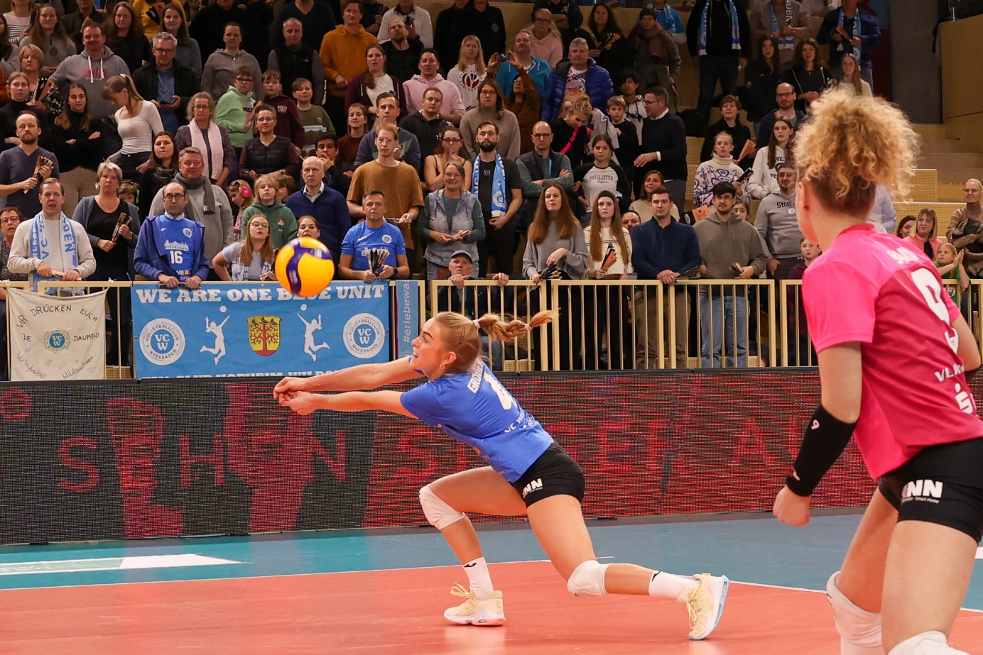 *VCW: Mit Feuereifer ins Match gegen Suhl*  
Foto: Detlef Gottwald | www.detlef-gottwald.de

**Über den VC Wiesbaden**

Der 1. Volleyball-Club Wiesbaden e.V. wurde 1977 gegründet und ist spezialisiert auf Frauen- und Mädchenvolleyball. Die professionelle Damen-Mannschaft ist seit 2004 ohne Unterbrechung in der   
1. Volleyball-Bundesliga vertreten und spielt ihre Heimspiele in der Sporthalle am Platz der Deutschen Einheit, im Herzen der hessischen Landeshauptstadt. Die bislang größten sportlichen Erfolge des VC Wiesbaden sind der Einzug in das DVV-Pokalfinale in der Saison 2012/2013 und 2017/2018 sowie die Deutsche Vizemeisterschaft in der Saison 2009/2010. Auch die erfolgreiche Nachwuchsarbeit ist Teil des VCW. Aktuell bestehen über 30 Nachwuchs-Teams, die in den vergangenen Jahren zahlreiche Titel bei überregionalen Volleyball-Meisterschaften sowie im Beachvolleyball erkämpften. Als Auszeichnung dafür erhielt der VC Wiesbaden im Jahr 2016 das „Grüne Band“ des Deutschen Olympischen Sportbundes (DOSB). Der VC Wiesbaden ist Lizenzgeber der unabhängigen VC Wiesbaden Spielbetriebs GmbH, die die Erstliga-Mannschaft stellt. Der Verein ist zudem Mitglied der Volleyball Bundesliga ([www.volleyball-bundesliga.de](http://www.volleyball-bundesliga.de/)) sowie des Hessischen Volleyballverbands (www.hessen-volley.de). Das Erstliga-Team wird präsentiert von den Platin-Lilienpartnern ESWE Versorgung (www.eswe.com) und OFB Projektentwicklung ([www.ofb.de](http://www.ofb.de)).

*Text- und Bildmaterial stehen honorarfrei zur Verfügung – beim Bild gilt Honorarfreiheit ausschließlich bei Nennung des Fotografen. Weitere Pressemitteilungen und Informationen unter: www.vc-wiesbaden.de*